ACTA DE LA SESION EXTRAORDINARIA No. 1 “A”, DE LA COMISION EDILICIA PERMANENTE DE JUSTICIA

En ciudad Guzmán, Municipio de Zapotlán el Grande; Jalisco, siendo las 08:45 horas del día 16 de Octubre del año 2021 dos mil veintiuno, reunidos en las oficinas que ocupa la Sindicatura, ubicada en la Planta Alta del Recinto Presidencial, con domicilio en Av. Cristobál Colón número 62, del Centro Histórico, previamente convocados los CC. LIC. MAGALI CASILLAS CONTRERAS, LIC. ALEJANDRO BARRAGÁN SÁNCHEZ, LIC. SARA MORENO RAMÍREZ, LIC. EDGAR JOEL SALVADOR BAUTISTA, LIC. DIANA LAURA ORTEGA PALAFOX, en su carácter de Regidor Presidente la primera y los subsecuentes como vocales de la Comisión Edilicia permanente de Justicia del Ayuntamiento Constitucional del Municipio de Zapotlán el Grande, Jalisco; conforme a lo establecido por los artículos 27 de la Ley de Gobierno y la Administración Pública Municipal para el Estado de Jalisco y sus Municipios, artículos 37, 38 fracción XI, 40, 41,44, 47,48,61 y demás relativos y aplicables del Reglamento Interior de Zapotlán el Grande, sometiéndose para su aprobación y desahogo el siguiente

ORDEN DEL DIA:

1.- LISTA DE ASISTENCIA Y DECLARATORIA DE QUORUM
2.- ENTREVISTA DE LOS ASPIRANTES DE LA CONVOCATORIA PÚBLICA ABIERTA PARA LAS CIUDADANAS Y CIUDADANOS ZAPOTLÉNSES INTERESADOS EN PARTICIPAR EN LA SELECCIÓN DEL FUNCIONARIO TITULAR DEL ÓRGANO INTERNO DEL CONTROL.
3.- ASUNTOS VARIOS
4.- CLAUSURA

DESAHOGO DEL ORDEN DEL DIA:

1.- LISTA DE ASISTENCIA Y DECLARATORIA DE QUORUM.- Se procede a Tomar lista de asistencia, contando con la presencia de los siguientes ediles de la Comisión Edilicia Permanente de Justicia, estando presentes los CC. LIC. MAGALI CASILLAS CONTRERAS, LIC. SARA MORENO RAMÍREZ, LIC. EDGAR JOEL SALVADOR BAUTISTA, LIC. DIANA LAURA ORTEGA PALAFOX. SE DECLARA QUE HAY QUORUM LEGAL.

2.- ENTREVISTA DE LOS ASPIRANTES DE LA CONVOCATORIA PÚBLICA ABIERTA PARA LAS CIUDADANAS Y CIUDADANOS ZAPOTLÉNSES INTERESADOS EN PARTICIPAR EN LA SELECCIÓN DEL FUNCIONARIO TITULAR DEL ÓRGANO INTERNO DEL CONTROL, contando con la presencia de la Mayoría de los integrantes de la Comisión de Justicia y como invitados los regidores JORGE DE JESÚS JUÁREZ PARRA y MARISOL MENDOZA PINTO, se lleva a cabo la transmisión pública en la página oficial y por ZOOM a los demás ediles, bajo la clave y código que la presidenta de la comisión les hizo llegar; se procede a entrevistar a los aspirantes que acudieron en intervalos de 10 minutos de exposición y algunos cuestionamientos de los regidores asistentes, analizados los documentos de procedibilidad y la entrevista se realiza el siguiente cuadro:

Folio de  Registro | Nombre del Aspirante | Documentación | Entrevista
001 | MTRO Y C.P. SAMUEL SOLANO GODINEZ | INCOMPLETA | SI ACUDIO
002 | MTRO. DIEGO EMMANUEL MARTINEZ MEDINA | COMPLETA | SI ACUDIO
003 | LIC. JOSUÉ ULISES SOLANO JOAQUIN | COMPLETA | SI ACUDIO
004 | LIC. JOSE ROGELIO SÁNCHEZ JÍMENEZ | COMPLETA | SI ACUDIO
005 | LIC. ALFONSO MARTÍNEZ ALEGRE | COMPLETA | SI ACUDIO
006 | MTRO. EDUARDO RAFAEL RUIZ LAZARIT | COMPLETA | NO ACUDIO
007 | LIC. JOSUÉ ALEJANDRO MEDINA MORENO | INCOMPLETA | NO ACUDIO
008 | MTRO. ABDEL ISRAEL DAVILA DEL TORO | COMPLETA | SI ACUDIO
009 | M.D. SUSANA CONTRERAS GARCIA | COMPLETA | SI ACUDIO
010 | ABOGADA NIDIA ARACELI ZUÑIGA SALAZAR | COMPLETA | SI ACUDIO
011 | LIC. JORGE LEONAARDO FLORES HEREDIA | COMPLETA | SI ACUDIO
012 | LIC. RAMIRO FLORES BARAJAS | INCOMPLETA | SI ACUDIO
013 | ABOGADA EDITH SAHRAITH MONTES DE OCA GOMEZ | COMPLETA | NO ACUDIO
014 | ABOGADA SANDRA PATRICIA GARCIA GONZALEZ | COMPLETA | SI ACUDIO

Visto lo anterior, se instruye realizar dictamen de procedibilidad de los aspirantes que acudirán al examen que hará el grupo de expertos de la Universidad de Guadalajara, conforme a la base quinta de la convocatoria, solicitando mediante oficio al DR. JORGE GALINDO GARCIA, se realice el poceso de evaluación Psicológica, de conocimientos y entrevista de perfil laboral de los aspirantes que si reunieron los requisitos de elegilibilidad, siendo los siguientes:

Folio de  Registro | Nombre del Aspirante
002 | MTRO. DIEGO EMMANUEL MARTINEZ MEDINA
003 | LIC. JOSUÉ ULISES SOLANO JOAQUIN
004 | LIC. JOSE ROGELIO SÁNCHEZ JÍMENEZ
005 | LIC. ALFONSO MARTÍNEZ ALEGRE
006 | MTRO. EDUARDO RAFAEL RUIZ LAZARIT
008 | MTRO. ABDEL ISRAEL DAVILA DEL TORO
009 | M.D. SUSANA CONTRERAS GARCIA
010 | ABOGADA NIDIA ARACELI ZUÑIGA SALAZAR
011 | LIC. JORGE LEONAARDO FLORES HEREDIA
013 | ABOGADA EDITH SAHRAITH MONTES DE OCA GOMEZ
014 | ABOGADA SANDRA PATRICIA GARCIA GONZALEZ

3.- ASUNTOS VARIOS.- No habiendo más asuntos que tratar se declara en receso la presente sesión, acordándose reanudarla a las 14:30 horas del día 27 de Octubre del año 2021, en las oficinas que ocupa la Sindicatura.

4.- CLAUSURA.- No habiendo más asuntos que tratar se da por finalizada y clausurada la sesión a las 11:49 horas del mismo día, firmando al calce y margen para constancia todos los que en ella intervinieron a efecto de validar los acuerdos.

PRESIDENTE:

LIC. MAGALI CASILLAS CONTRERAS

INTEGRANTES Y/O VOCALES:

LIC. ALEJANDRO BARRAGÁN SÁNCHEZ LIC. SARA MORENO RAMÍREZ

LIC. EDGAR JOEL SALVADOR BAUTISTA LIC. DIANA LAURA ORTEGA PALAFOX

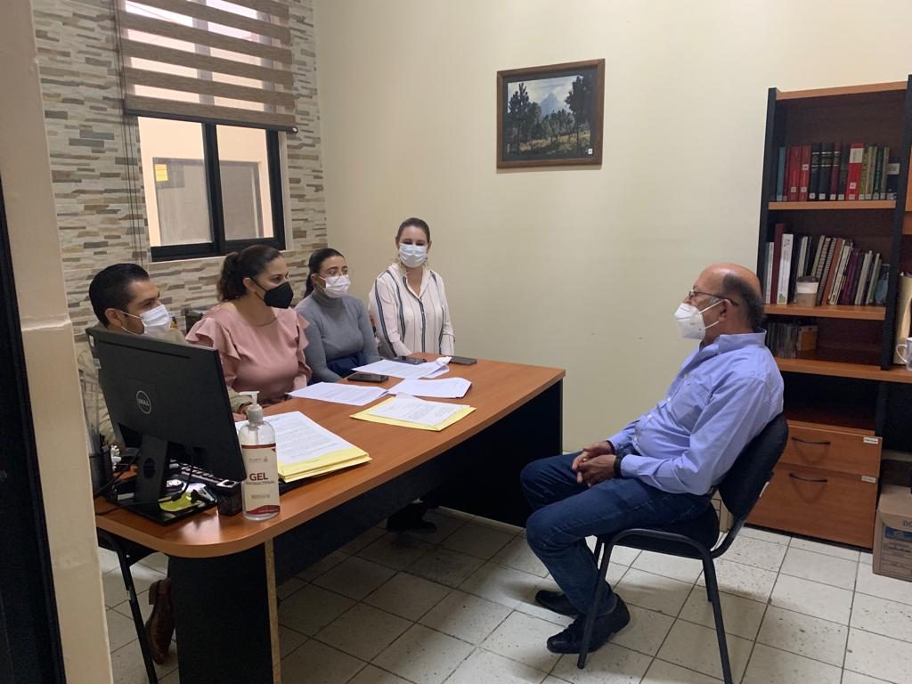

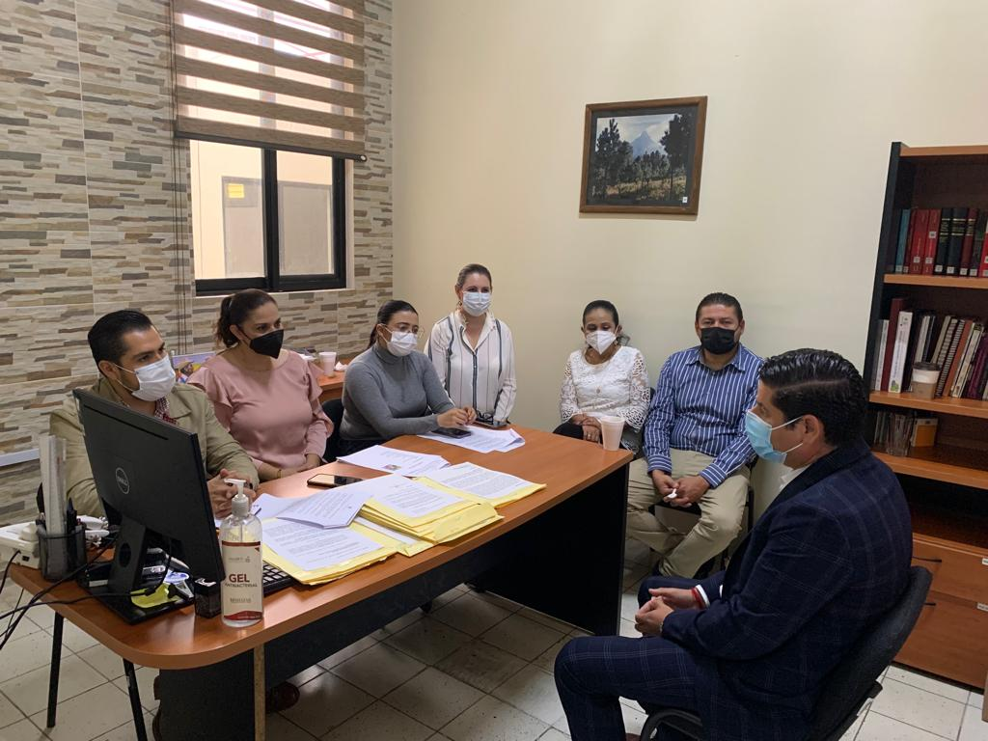

C.c.p. Archivo
MCC/KCT/ascch

